Projeto AGE – PETROBRAS
Sistema de Visão Computacional AGE – VisAGE

- Introdução
Utilizando apenas uma câmera acoplada à Garra Magnética – GAMAG – do robô KUKA KR 500, o sistema VisAGE é capaz de identificar alvos do projeto AGE-PETROBRAS e posicionar o robô de modo que seu efetuador fique alinhado com o centro do alvo. Após o posicionamento e alinhamento da ferramenta, o programa através de um comando do usuário controla o robô para aproximar seu efetuador da chapa e pegá-la, ativando a GAMAG.
Feito isto, aliado ao Módulo de Visão Estéreo que possui uma visão geral do processo, é possível posicionar e alinhar a chapa recém pegada para sua posição definitiva na montagem da estrutura.
- Especificações de Hardware e Software
O Sistema VisAGE está sendo desenvolvido em um computador com processador Intel(R) Core(TM) i7-3770 CPU @ 3.40GHz (8 CPUs), com 32768MB de memória RAM e Sistema Operacional GNU/Linux Debian Stable (Wheezy). A câmera acoplada ao efetuador do robô KUKA KR 500 é, no momento, uma câmera Microsoft HD 720p.
A biblioteca de Visão Computacional OpenCV 2.4.9 e a biblioteca PugiXML para interpretar e montar mensagens no formato XML estão sendo utilizadas no desenvolvimento do software, com as linguagens de programação C e C++, compilador GCC 4.7 e a ferramenta CMake para configuração de montagem do projeto.
- Arquitetura e detalhes do Sistema
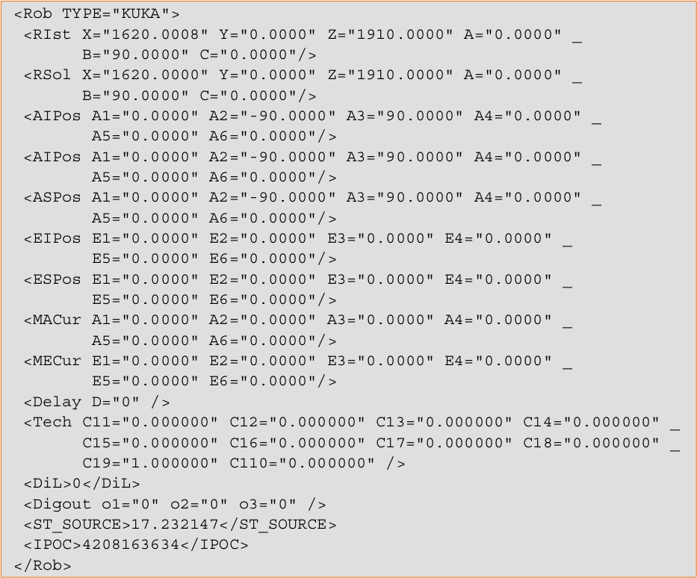
O Sistema de Visão Computacional VisAGE foi dividido em cinco módulos: comunicação com o robô KUKA através do protocolo RSI, calibração mono e estéreo das câmeras, visão da câmera acoplada ao efetuador robótico, visão estéreo das câmeras que possuem uma visão geral da montagem da estrutura e o módulo principal que integra e coordena os demais módulos.
Os módulos de calibração e visão estéreo estão fora do escopo deste relatório.
A comunicação com o robô KUKA através do protocolo RSI é de natureza de tempo real. Nesta comunicação, o robô faz papel de cliente e o módulo de comunicação RSI do sistema VisAGE faz papel de servidor. O cliente envia um código denominado IPOC, que é um timestamp, além de enviar outras informações do robô em uma mensagem no formato XML via UDP. O manual do fabricante contém detalhes sobre esta mensagem e seus campos, como mostra a Figura:

- Bibliografia

